Май ауданының білім беру бөлімі

«Қaзaн жaлпы ортa білім беру мектебі»

коммуналдық мемлекеттік мекемесі

Бастауыш сынып мұғалімі

Амиза Айгуль

**Білім алушылардың әдеби кітап оқуға құштарлық уәжін арттыру**

Кітап та алма ағашы,

Жемісін біздер теретін.

Тәтті алмаға балашы,

Кітабыңның әр бетін ,

**-** деп Мұзафар Әлімбаев атамыз жырлағандай әдеби кітаптар мен оқулықтар білім көзі,рухани тәрбие аламыз.Оқығаның,тоқығаның көп болса жеңбейтін жау,алынбайтын қамал жоқ.

Адам өмір сүріп отырған қоғамның ықылым заманнан келіп жеткен қазыналары мен кереметтерін кітапханадан, яғни кітап оқу арқылы табады. Кітапты ғылым, білімнің адамзат ақыл-ойының жиынтығы сақталған қазыналы сандық десек болады. Сол сандықтағы байлықты қалай алуға болады? Кітап әлеміне баланы қалай енгізуге болады?

Мектеп кітапханасында «Ғажайып ертегілер елінде»,«Абай -175жыл »,«Ұлы дала жеті қыры », «Жаңа кітап -жан азығы», «Атаулы даталар күнтізбегі», «Конституция- кемел келешектің кепілі», «Елбасы мұраты, халық бақыты- гүлденген Қазақстан», «Мемлекеттік тіл –тәуелсіздік тірегі», «Табиғат тіршілік көзі», «Ұстаздарға көмек» «Ана мәңгілік жыр», «Мағжан-сыршыл ақын», «Ақиық ақын –Мұқағали» «Ұлттық бірыңғай тестілеу», «Қазақ хандығына-550 жыл», «Ер есімі ел есінде» -деген тақырыптармен кітап көрмесі ұйымдастырылған. Кітапханашымыз оқырмандардың көркем әдебиетті оқып, қызығушылықтарын арттыру мақсатында кітапханаға түскен жаңа әдебиеттермен таныстырып, библиографиялық шолу, ұсыныс тізім, әңгімелер өткізіліп тұрады. Әр көрме өзінің ең қызықты мәліметімен құнды. Көрмеге көркем әдебиет өкілдерінің портреттерін қою, көз тартарлық әдемі безендірілген кітаптармен таныстыру, қыры мен сыры мол өмірді бейнелеген шығармаларды ұсыну арқылы оқырмандардың әдеби шығармаларға қызығушылығын оятуға болады. Көрме ұйымдастыруда оқушының жас ерекшелігі де ескеріледі, әсіресе төменгі сынып оқушылары ерекше анық түсті бояулармен көркемделген кітаптарға қызығушылық танытып, кітаптың ішіне көз жүгірте бастайды.

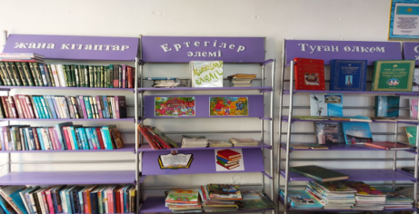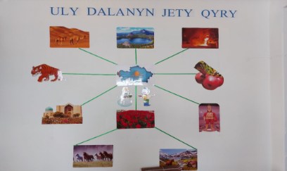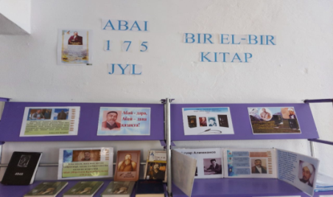

Зерттеушілердің айтуынша, бала жасының 4-6 жасы нағыз оқу үйренетін кезі болса, 6-7 жасы одан да күрделі кітаптар оқуға көшетін жасы екен. Осы зерттеу негізінде оқушыларды сауат ашу пәні кезеңдерінен бастап, кітап оқуға қызығушылықтарын арттыру керек.Алғаш оқу кезеңдерден ойын технологиясы және де дидактикалық материалдар да үлкен үлес қосады. Ертегілер арқылы бала бойында адамдық қасиеттер дәнін егу мақсатында мазмұнын сахналау сияқты рөлдік ойындар бала санасында жақсы сақталады және де оқып, білуге қызығушылығын арттырады. Осы мақсатта мектебімізде бастауыш сынып оқушылары арасында әр аптаның сәрсенбі күні әр түрлі іс –шаралар өтізіп тұрамыз.

Мысалы: Ертегілерді суреттер арқылы диалог құрығызу.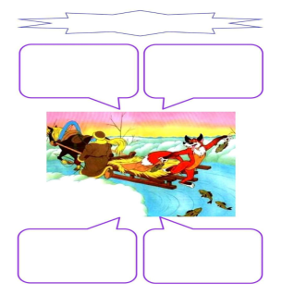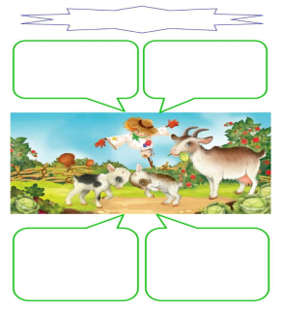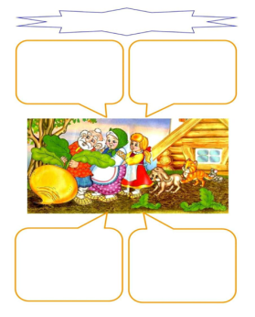

«Ертегілер еліне саяхат» сахналық қойылымдардан көріністер.

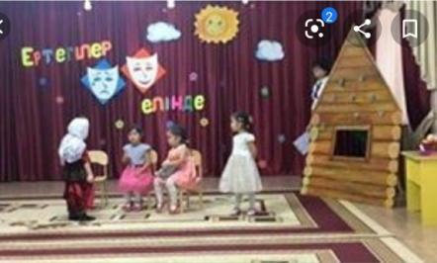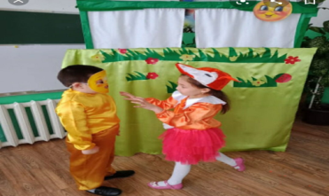

Оқушылардың оқыған ертегілер желісі бойынша салған суреттері

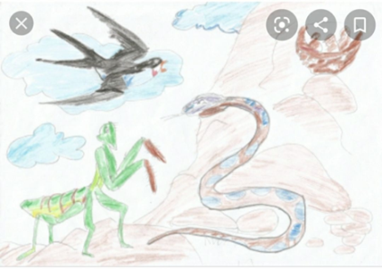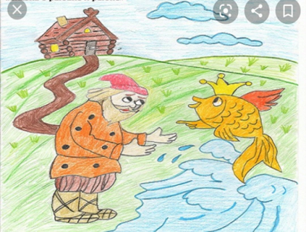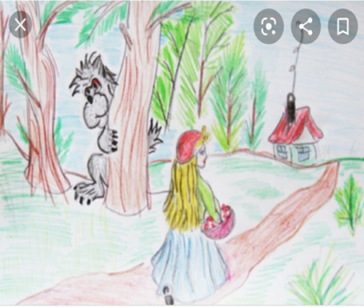

Қызығушылық болған жағдайда ғана балалар өзінің сүйікті кітаптары мен жазушыларын тауып алары сөзсіз.Бастауыш 1-4 сынып оқушыларына өздігінен ізденуге көмектесу мақсатында балалардың оқу шеңберін анықтап,талдау бойынша бастауыш сынып оқушылары ертегі, өлеңдерге құмар ерекше қызығушылық танытатыны анықталды.

Бала оқыған кітапты бірге талқыға салып, «Кітап саған ұнады ма?» деген тақырыпта әңгіме жүргізу тиімді тәсіл.Оқуған әңгіме, ертегі т.б мысалдарды талқылау барысында сөздік жұмыстары да жүргізіліп отырады.

Мысалы: Қазақтың ұлттық ежелгі қолданбалы бұйымдарының атаулары.

**Ашамай** — баланы атқа мінуге үйрету үшін қолданылатын ердің қарапайым түрі. **Ашамайдың** ер сияқты екі қасы (алдыңғы және артқы), екі қапталы, оқпаны болады. Үзеңгінің орнына тепкішек қолданылады. **Күлдіреуіш** түндік киізді көтеріп тұрады. Шаңырақ **күлдіреуіш** арқылы бақанмен көтеріледі.

**Сағанақ** дегеніміз – киіз үйдің керегесін тұйықтайтын шыбық т.б

Оқырмандарды әдеби кітап оқуға тарту және қызығушылықты арттыру мақсатында көптеген іс-шаралар, әдеби кештер, конференция, библиографиялық шолу, әңгіме, ертеңгілік, семинар-кеңестерді жиі ұйымдастырып өткіземіз. Кітапты оқуға қызықтыра түсу мақсатында балалармен ойын түрінде, сайыс түрінде іс- шаралар тиімді. Нәтежесінде баланың ойлау өрісі артады, өз ойын қысылмай еркін жеткізеді, табандылық, тапқырлық қасиеттерді қалыптастырады.

Мысалы: Викториналық ойындар «Ертегілер патшалығында» Ертегіні тап.

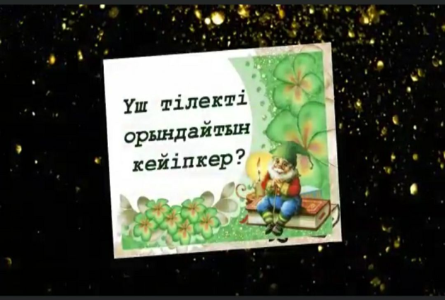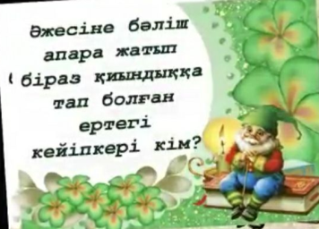

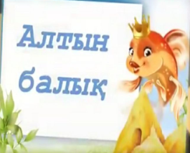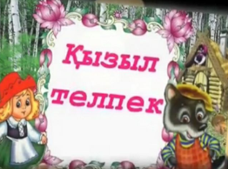

Әсіресе, бастауыш сынып оқушылары өздері тыңдаған, оқыған ертегілерін мазмұндап айтып беруге құмар.

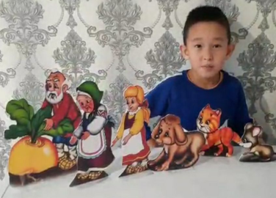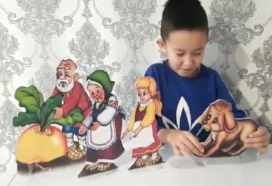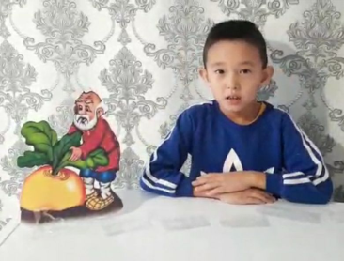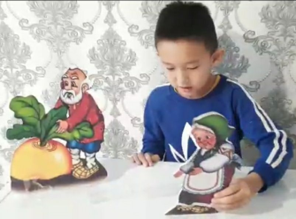

Сонымен қатар, оқушылар арасында ата- аналармен бірге «Кітап оқу-жақсы әдет » челлендж ұйымдастырылып тұрады.

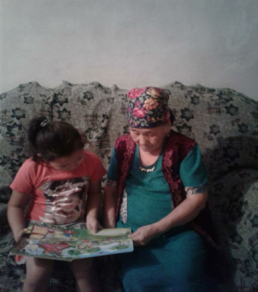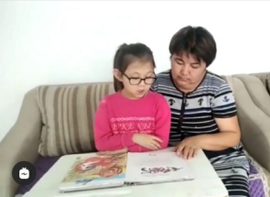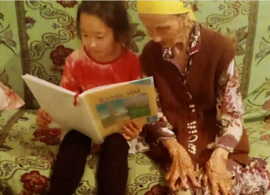

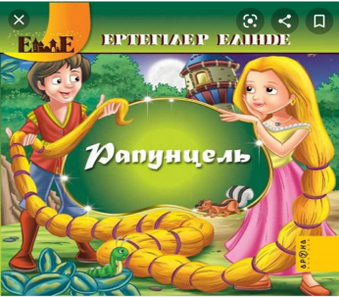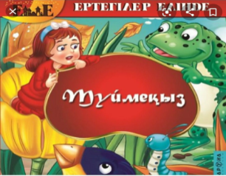 Баланы әдеби кітапқа қызықтырудың бірден бір жолы – марапаттау, ынталандыру әдістері.



Жыл сайын оқушылардың кітапқа деген қызығушылығын арттыру мақсатында "Үздік оқырман" байқауы өткізіліп тұрады.

Шығарманы жатқа мәнерлеп оқу және ата-аналарымен бірге көрем әдеби кітапты оқып, отбасында әңгіме-дүкен құрып, ондағы оқиғаны тілге тиек ету әрбір оқушыны өзін-өзі дамытуына, өз мүддесі мен қызығуын қанағаттандырып, қабілетіне сай білімін ұштауына ықпал жасайды.

Оқығын ертегі, әдеби кітаптарының қысқаша мазмұнын айтса,немесе сұрақтарға жауап берсе, тосын сый сандығын ашып ішіндегі жасырылған сыйды берсе, жас оқырмандардың ынтасы көтеріліп, оқуға деген қызығушылықтары арта түсері сөзсіз.

Оқушыны әдеби кітап оқуға үйретуде оқушы сауаттанады, сөз қоры ұлғаяды, ойын еркін жеткізе алады. Сөйлегенде мәдени, әдеби тілде көптеген сөздердің баламасын тауып айтып, өз ойы бойынша мазмұндап айта алады. Көркем әдебиетті үнемі оқитын оқушылар суреттер бойынша сөйлегенде шешендік қабілеттерін де көрсете біледі сөз таңдай алады.  
Сонымен қатар баланы өмірге дайындаудың негізі болып табылады.